CAVALE – UCRB : UNE COLLABORATION INTERNATIONALE !
La coopérative CAVALE et l’Union des Coopératives Rizicoles de BAMA se sont rencontrées à Limoux le Lundi 07 Novembre , sous le haut patronage de l’AFDI (Association Française Développement International), pour mettre en place de façon effective leur partenariat naissant. Dans les locaux de la Coopérative limouxine, étaient présents :
- Pour la CAVALE, Christophe BONNEMORT (DG), Jean Pierre PONT (vice président) , jérôme SOULERE (trésorier), ce dernier étant en charge pour la coopérative des relations avec l’UCRB
- Pour l’UCRB, Sanou Soumana (président), Madou Son (Directeur), mahamadou Konkobo (Trésorier)
- Pour l’Afdi Aude, Jacques Maubuisson (Président), Gerard Noury (trésorier), Remy Ibanes (administrateur)
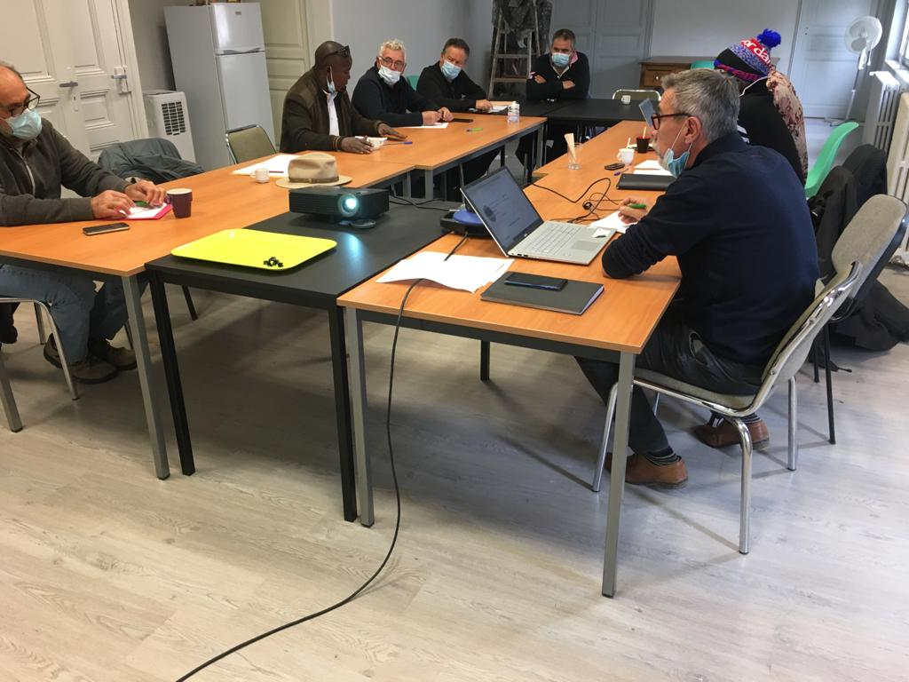
3 sujets ont été abordés lord d’une intense journée de travail, faisant elle-même partie d’une mission Nord Sud d’1 semaine réalisée par les dirigeants de l’>UCRB et encadrée par l’Afdi Aude:
- Le projet de décortiqueuse du riz, pour laquelle l’UCRB bénéficie d’une avance de trésorerie d’un Fonds francais (le FREDIC) , géré par l’ASODIA. Ce projet vise à donner de la valeur par ce procédé au riz paddy en le transformant en riz blanc décortiqué, créant ainsi des emplois et des ressources pour l’union de coopératives
- Le projet de moulin à huile de la Cavale (le Moulin du Sou), pour lequel le Directeur de la Cavale a fait un retour d’expérience, montrant à ses collègues burkinabais que tout ne se passait pas comme prévu au départ, mais qu’il fallait assurer un suivi opérationnel pour pouvoir très rapidement ajuster les actions (investissement, recrutement, économies, communication, nouvelle stratégie commerciale, formations techniques de producteurs,etc…)
- Des échanges bilatéraux sur des produits qui seraient importés - mangues séchées, anarcade (noix de cajou), beure de karité – et vendus dans les magasins GAMM VERT de la coopérative. A noter que la coopérative vient de sortir une gamme de savons dont un au beurre de karité justement !
Suite à cette journée, des décisions importantes ont été prises : création d’un groupe whatsApp permettant des échanges réguliers, mise en place de tableaux de bord et de suivi de trésorerie, renforcement de l’accompagnement du comptable de l’UCRB et des documents comptables qui seront élaborés pour le suivi analytique du projet.

